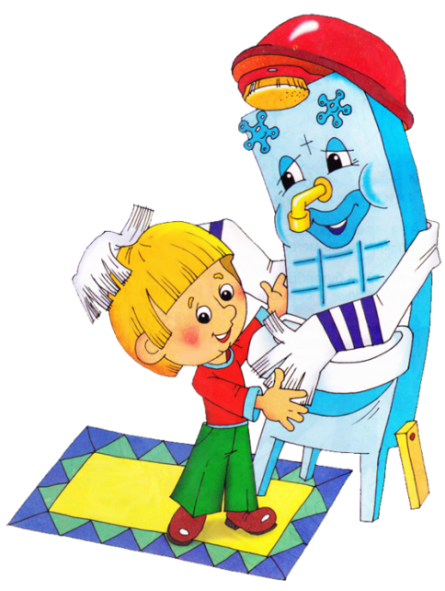
23.07.18. День Мойдодыра
Сегодня в гости к ребятам пришли сказочные герои: Мойдодыр и Валя Грязнулькина. Мойдодыр напомнил детям правила гигиены: чистить зубы, стричь ногти, мыть руки, купаться, соблюдать режим дня. Активных ребят Мойдодыр наградил предметами гигиены.

